|  |  |
| --- | --- |
| Адрес защитного сооружения:\_\_\_\_\_\_\_\_\_\_\_\_\_\_\_\_\_\_\_\_\_  \_\_\_\_\_\_\_\_\_\_\_\_\_\_\_\_\_\_\_\_\_\_\_\_\_\_\_\_\_\_\_\_\_\_\_\_\_\_\_\_\_\_\_\_\_\_\_  Адрес пункта выдачи средств индивидуальной защиты:\_\_\_\_\_\_\_\_\_\_\_\_\_\_\_\_\_\_\_\_\_\_\_\_\_\_\_\_\_\_\_\_\_\_\_\_\_\_\_\_\_\_\_\_\_\_\_\_\_  Адрес сборного эвакуационного пункта:\_\_\_\_\_\_\_\_\_\_\_\_\_\_\_\_\_\_\_\_\_\_\_\_\_\_\_\_\_\_\_\_\_\_\_\_\_\_\_\_\_\_\_\_\_\_\_\_\_\_\_\_\_\_\_\_\_\_\_\_\_\_  Кроме того, Вы должны **ЗНАТЬ:**  время прибытия на сборный эвакуационный пункт, вид транспорта, на котором Вы эвакуируетесь и время его отправления; что необходимо иметь с собой при эвакуации из документов, средств защиты, имущества, продуктов; что необходимо сделать, уходя из квартиры; правила поведения и порядок действий по сигналам ГО.  **УМЕТЬ:**  1. Пользоваться средствами индивидуальными защиты органов дыхания, индивидуальной аптечкой, индивидуальным перевязочным пакетом.  2. Изготовить ватно-марлевую повязку и пользоваться ее.  **ПРИМЕЧАНИЕ:**  1. \*Указанные мероприятия выполняются в соответствующих зонах опасности в соответствии с законодательством Российской Федерации.  3. Дополнительную информацию о возможных опасностях можно получить по месту работы и в администрации по месту жительства.  2. Памятку надо хранить в обложке паспорта.  4 | **ПАМЯТКА**  **по гражданской обороне**  C:\Users\83550\Desktop\IMG_5985.JPG  **2024** |
| **ГРАЖДАНЕ!**  **Для того, чтобы защитить**  **себя от опасностей Вы должны**  **ЗНАТЬ:**  **действия по сигналам**  **«ВОЗДУШНАЯ ТРЕВОГА», «ХИМИЧЕСКАЯ ТРЕВОГА», «РАДИАЦИОННАЯ ОПАСНОСТЬ»,**  **«УГРОЗА КАТАСТРОФИЧЕСКОГО ЗАТОПЛЕНИЯ».**  Доведение сигналов гражданской обороны осуществляется путем подачи предупредительного сигнала **«ВНИМАНИЕ ВСЕМ!»,** предусматривающего включение сирен, прерывистых гудков и других средств громкоговорящей связи с последующей передачей речевой информации.  При этом необходимо включить телевизор, радиоприемник, репродуктор радиотрансляционной сети и прослушать сообщение о нижеперечисленных сигналах или информацию о действии в ЧС.  **По сигналу «ВОЗДУШНАЯ ТРЕВОГА»:**  1.Отключить свет, газ, воду, отопительные приборы.  2.Взять документы.  3.Плотно закрыть окна.  4.Пройти в закрепленное защитное сооружение или простейшее укрытие.  **По сигналу «ХИМИЧЕСКАЯ ТРЕВОГА»\*:**  1.Отключить свет, газ, воду, отопительные приборы.  2.Взять документы.  3.Плотно закрыть окна, отключить вытяжку, обеспечить герметизацию помещений.  4.Использовать средства индивидуальной защиты (при наличии), остаться в герметичном помещении или укрыться в закрепленном защитном сооружении. | **По сигналу «РАДИАЦИОННАЯ ОПАСНОСТЬ»\*:**  1.Отключить свет, газ, воду, отопительные приборы.  2.Взять документы.  3.Плотно закрыть окна, отключить вытяжку, обеспечить герметизацию помещений.  4.Принять йодистый препарат.  5.Использовать средства индивидуальной защиты (при наличии), остаться в герметичном помещении или укрыться в закрепленном защитном сооружении.  **По сигналу «УГРОЗА КАТАСТРОФИЧЕСКОГО ЗАТОПЛЕНИЯ»\*:**  1. Отключить свет, газ, воду, отопительные приборы.  2. Взять с собой документы.  3. Осуществить эвакуацию или, при ее невозможности, занять верхние ярусы прочных сооружений до прибытия помощи.  **По сигналу «ОТБОЙ» вышеперечисленных сигналов:**  1. Вернуться из защитного сооружения к месту работы или проживания.  2. Быть в готовности к возможному повторению сигналов оповещения ГО.  **При возникновении ЧС необходимо** действовать в соответствии с рекомендациями, содержащимися в информационном сообщении. |

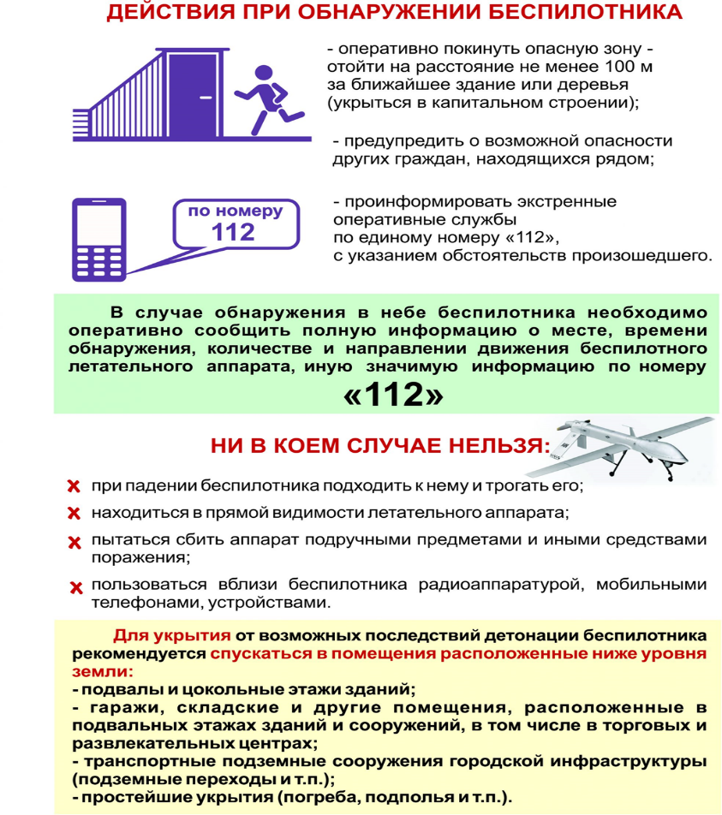

**Оборудование заглубленных помещений и сооружений подземного пространства (подземные паркинги, подвалы жилых домов) для укрытия всего населения, проживающего в выбранном муниципальном образовании (городском районе, жилом комплексе), с укомплектованием указанных помещений необходимым имуществом и размещением указателей о месте их нахождения, предусмотрев:**

- на видном месте в укрытии должны быть размещены «Правила пребывания (поведения) укрываемых в заглубленных и других помещений подземного пространства»;

- укрытие для населения должно быть доступным и открываться беспрепятственно;

- на каждое укрытие рекомендовано иметь не менее двух комплектов ключей;

- ключи рекомендовано хранить в доступных местах, у лиц, проживающих в многоквартирных домах, которые по решению обслуживающих организаций определяются или назначаются из числа проживающих;

- место хранения ключей необходимо размещать на досках объявления в подъезде или на двери в укрытии;

- проживающее население многоквартирного дома должно знать место нахождения ключа от подвала;

- маршруты движения к укрытию обозначаются указателями в местах, где обеспечивается хорошая видимость в дневное и ночное время;

- размеры указателя по длине - 50 см и ширине - 15 см. На поле белого цвета наносится надпись черного цвета: «УКРЫТИЕ» и расстояние в метрах до входа;

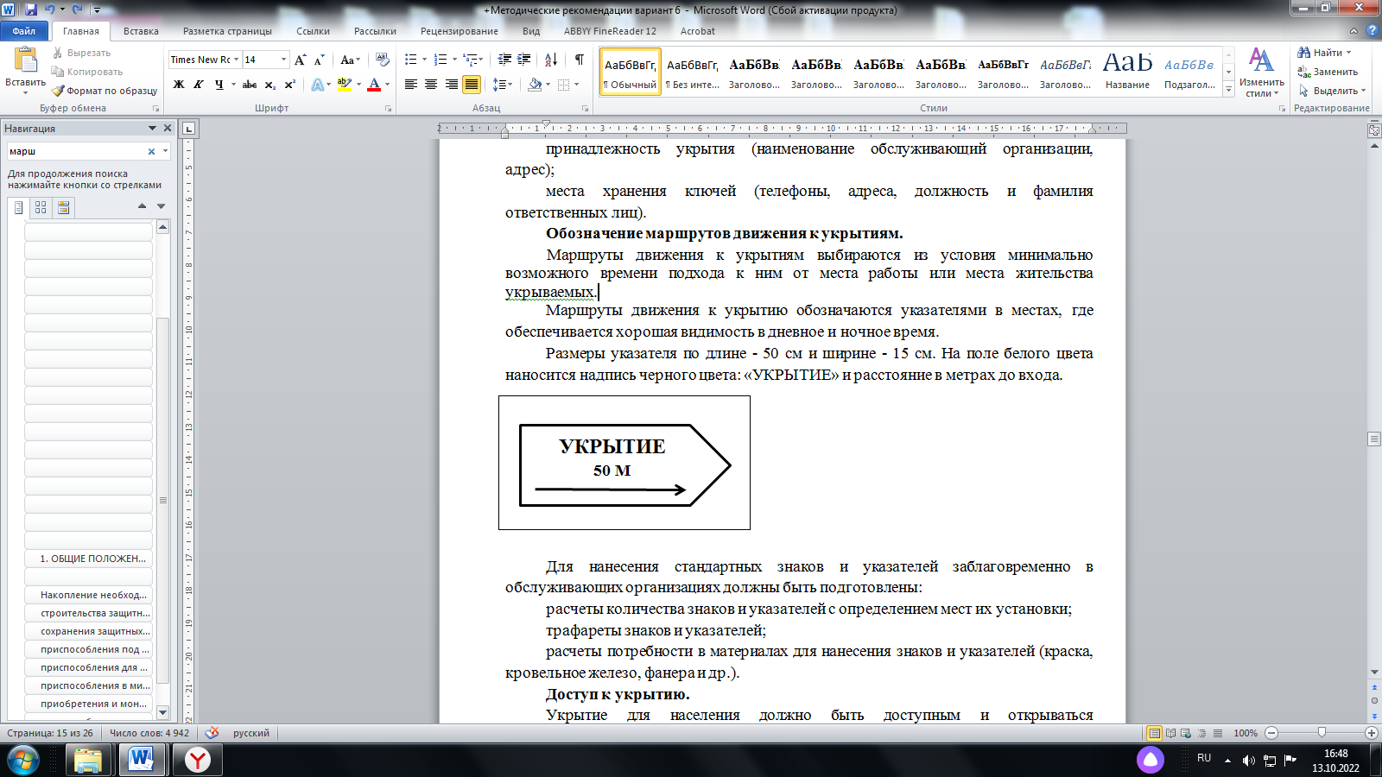

- обозначение укрытия осуществляется путем нанесения установленного знака на видном месте у входа в укрытие. Знак обозначения представляет собой прямоугольник размером не менее 50 x 60 см, внутри которого указывается;

- принадлежность укрытия (наименование обслуживающий организации, адрес дома, где находится укрытие);

- места хранения ключей (телефоны, адреса, должность и фамилия ответственных лиц).

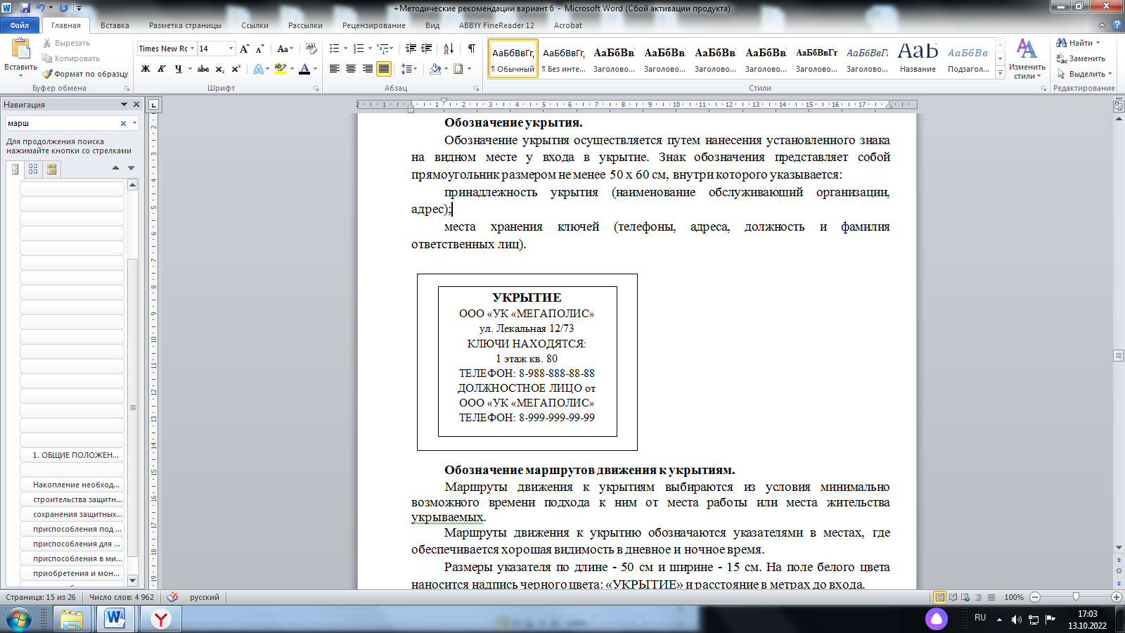

- в помещениях для укрываемых следует предусматривать места для сидения размерами 0,45 x0,45 м на одного человека, а места для лежания - 0,55 x 1,8 м. Высота скамей первого яруса должна быть0,45 м, нар второго яруса - 1,4 м и третьего яруса - 2,15 м от пола. Расстояние от верхнего яруса до перекрытия или выступающих конструкций потолка должно быть не менее 0,75 м;

- в помещениях при отсутствии канализации для приема стоков следует применять плотно закрываемую выносную тару или биотуалеты;

- при отсутствии водопровода необходимо предусматривать места для размещения переносных баков с питьевой водой из расчета 2 л/сут на одного укрываемого;

- для сбора сухих отбросов следует предусматривать в санитарных узлах места для размещения мешков, пакетов или баков из расчета 1 л/сут на каждого укрываемого.